HW #13 Introduction
ID | 12201856 | Name | 김다영
Problem
• Problem

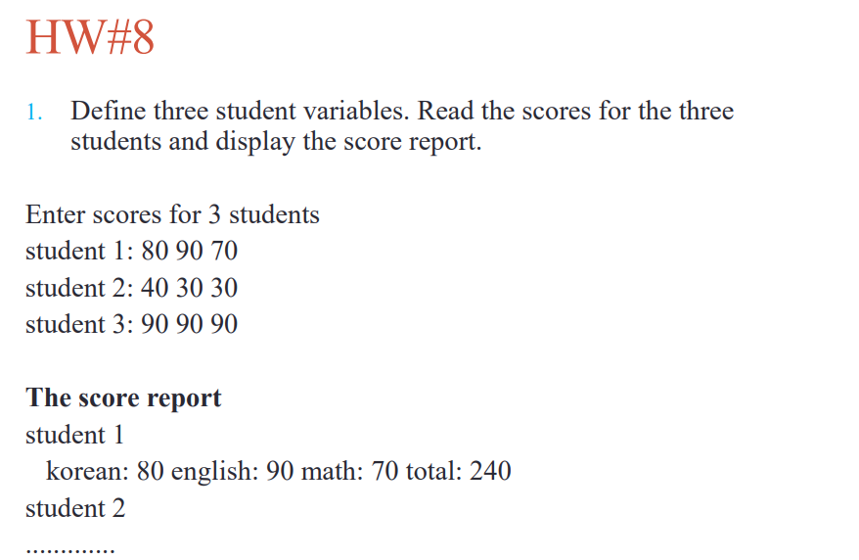
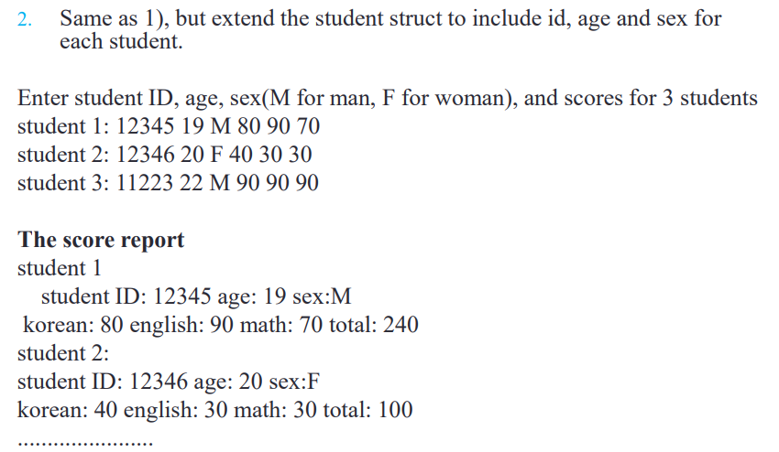
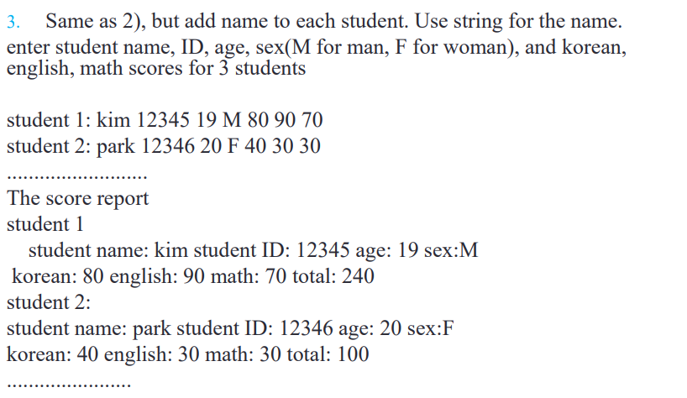

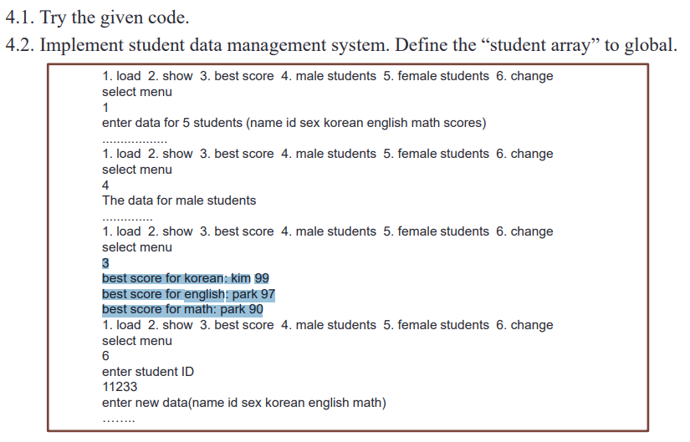
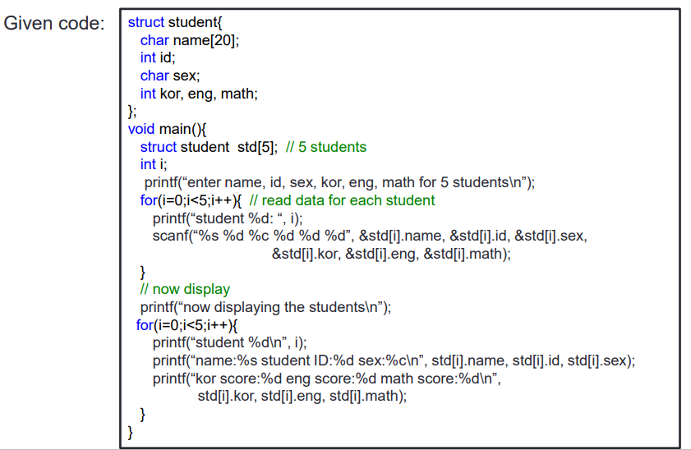

HW #13 Introduction
ID | 12201856 | Name | 김다영
Solutions(Source code and results)
1.
전체 코드
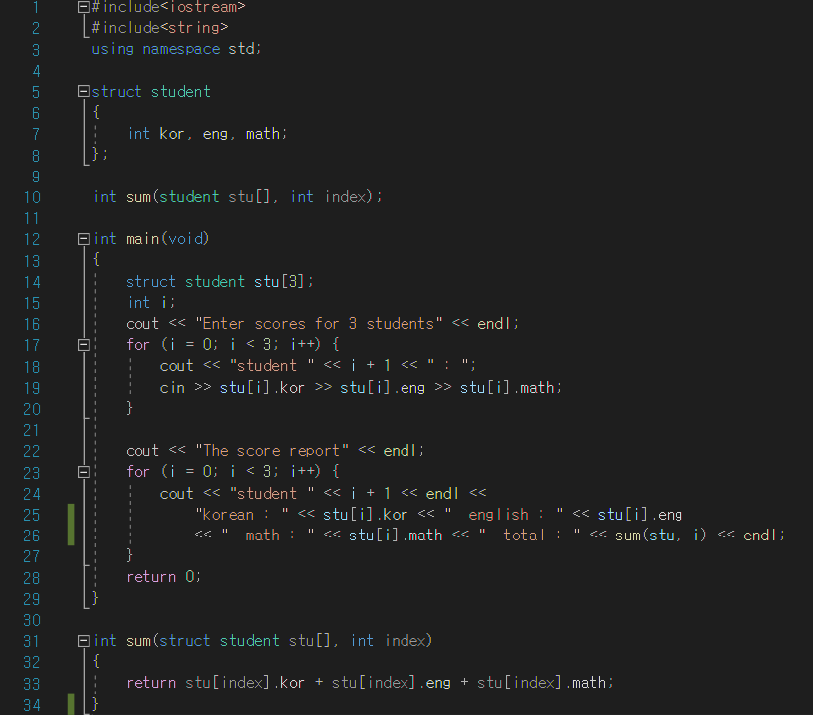

코드 설명
구조체를 선언하고 구조체의 이름을 student로 한다. 구조체 내에 kor, eng, math를 int형 변수로 선언한다.
kor, eng, math 점수를 합산하기 위해 함수 sum의 프로토 타입을 선언해준다. sum 함수의 parameter로는 student type의 stu[], int type의 index가 들어간다.

sum 함수 내에서는 지정 학생에 대한 kor, eng, math 점수를 합산한 값을 반환해줘야 한다.
따라서 index번째 학생의 배열에서 .을 이용해 kor, eng, math의 값을 불러와 더해주고 그 값을 return 해준다.

이후 main 함수에서는 학생 3명에 대한 정보를 저장할 것이므로 struct student 타입으로 배열 stu를 크기3이 되도록 선언한다. 그리고 for문에서 인덱스 변수로 i를 이용할 것이므로 int형 변수 i를 선언한다. 이후 for문을 이용해 각 학생들의 정보를 구조체에 접근하여 출력한다. 학생의 수는 3명이므로 for문은 0부터 3보다 작을때까지 실행되도록 한다. i는 0부터 시작하므로 1을 더해서 i+1로 출력해야 한다. 이후 .을 이용해 각 구조체의 변수들에 접근하고 cin을 이용해 해당 변수에 값을 입력한다. 이후 입력된 값들을 출력해줘야 하므로 위에서와 같이 .을 이용해 구조체의 변수들에 접근하여 변수들을 출력해준다. sum 변수의 argument에는 배열 stu와 출력하려는 학생의 인덱스인 i를 입력해준다.

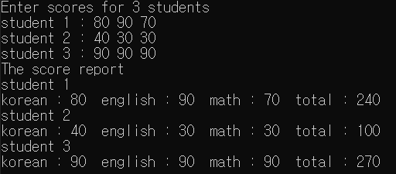
강의노트에 제시된 결과를 입력하여 프로그램을 실행하면 원하는 값이 제대로 출력되는 것을 알 수 있다.

2.
전체 코드
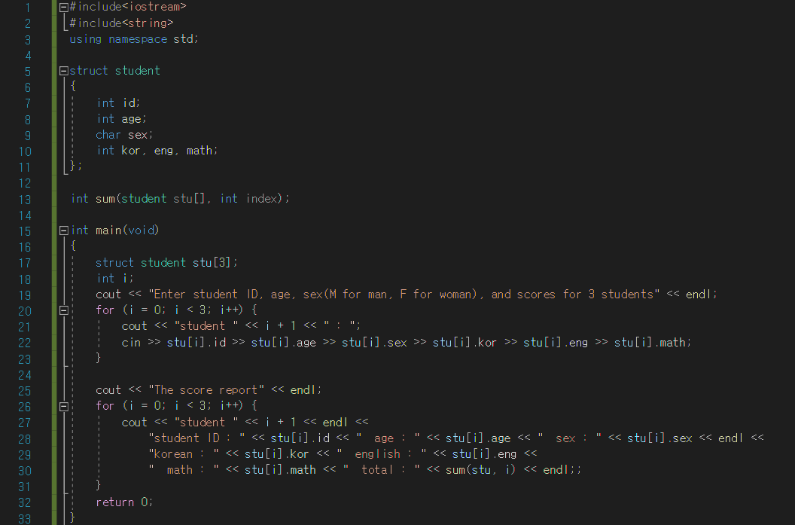
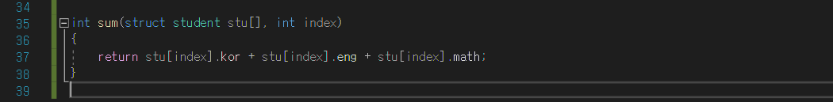

코드 설명
구조체를 선언하고 구조체의 이름을 student로 한다. 구조체 내에 id, age, kor, eng, math를 int형 변수로 선언한다. 또 성별을 알파벳 하나로 저장하기 위해 sex를 char형 변술 선언한다.
kor, eng, math 점수를 합산하기 위해 함수 sum의 프로토 타입을 선언해준다. sum 함수의 parameter로는 student type의 stu[], int type의 index가 들어간다.

sum 함수 내에서는 지정 학생에 대한 kor, eng, math 점수를 합산한 값을 반환해줘야 한다.
따라서 index번째 학생의 배열에서 .을 이용해 kor, eng, math의 값을 불러와 더해주고 그 값을 return 해준다.

이후 main 함수에서는 학생 3명에 대한 정보를 저장할 것이므로 struct student 타입으로 배열 stu를 크기3이 되도록 선언한다. 그리고 for문에서 인덱스 변수로 i를 이용할 것이므로 int형 변수 i를 선언한다. 이후 for문을 이용해 각 학생들의 정보를 구조체에 접근하여 출력한다. 학생의 수는 3명이므로 for문은 0부터 3보다 작을때까지 실행되도록 한다. i는 0부터 시작하므로 1을 더해서 i+1로 출력해야 한다. 이후 .을 이용해 각 구조체의 변수들에 접근하고 cin을 이용해 해당 변수에 값을 입력한다. 이후 입력된 값들을 출력해줘야 하므로 위에서와 같이 .을 이용해 구조체의 변수들에 접근하여 변수들을 출력해준다. sum 변수의 argument에는 배열 stu와 출력하려는 학생의 인덱스인 i를 입력해준다.

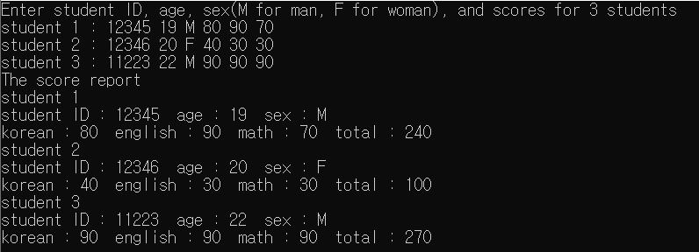
강의노트에 제시된 결과를 입력하여 프로그램을 실행하면 원하는 값이 제대로 출력되는 것을 알 수 있다.

3.
전체 코드
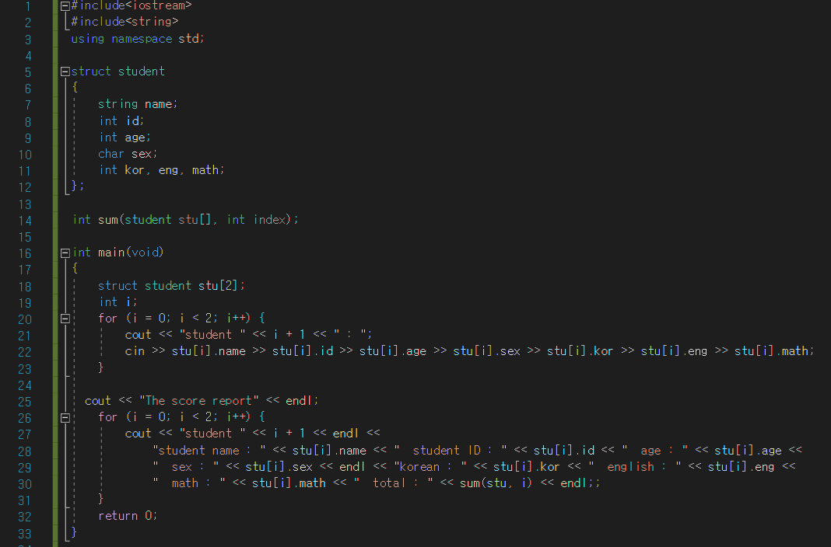

코드 설명
구조체를 선언하고 구조체의 이름을 student로 한다. 구조체 내에 id, age, kor, eng, math를 int형 변수로 선언한다. 또 성별을 알파벳 하나로 저장하기 위해 sex를 char형 변술 선언한다. 이름을 저장하기 위해 name을 string 변수로 선언한다.
kor, eng, math 점수를 합산하기 위해 함수 sum의 프로토 타입을 선언해준다. sum 함수의 parameter로는 student type의 stu[], int type의 index가 들어간다.

sum 함수 내에서는 지정 학생에 대한 kor, eng, math 점수를 합산한 값을 반환해줘야 한다.
따라서 index번째 학생의 배열에서 .을 이용해 kor, eng, math의 값을 불러와 더해주고 그 값을 return 해준다.

이후 main 함수에서는 학생 2명에 대한 정보를 저장할 것이므로 struct student 타입으로 배열 stu를 크기2이 되도록 선언한다. 그리고 for문에서 인덱스 변수로 i를 이용할 것이므로 int형 변수 i를 선언한다. 이후 for문을 이용해 각 학생들의 정보를 구조체에 접근하여 출력한다.학생의 수는 2명이므로 for문은 0부터 3보다 작을때까지 실행되도록 한다. i는 0부터 시작하므로 1을 더해서 i+1로 출력해야 한다. 이후 .을 이용해 각 구조체의 변수들에 접근하고 cin을 이용해 해당 변수에 값을 입력한다. 이후 입력된 값들을 출력해줘야 하므로 위에서와 같이 .을 이용해 구조체의 변수들에 접근하여 변수들을 출력해준다. sum 변수의 argument에는 배열 stu와 출력하려는 학생의 인덱스인 i를 입력해준다.

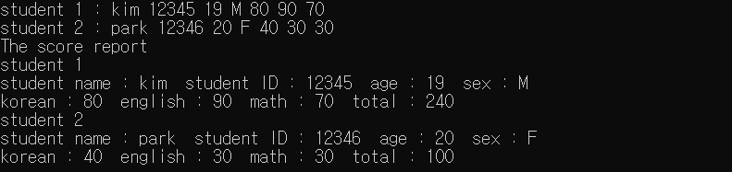
강의노트에 제시된 결과를 입력하여 프로그램을 실행하면 원하는 값이 제대로 출력되는 것을 알 수 있다.

4(1).
전체 코드
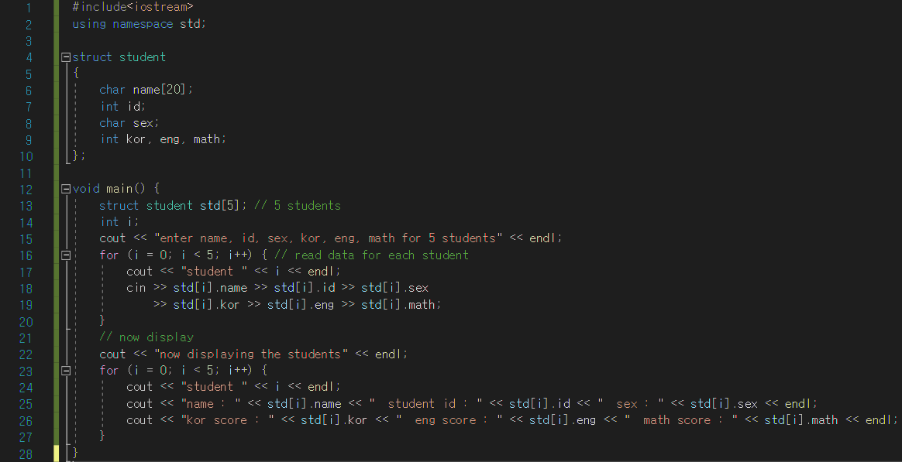

코드 설명
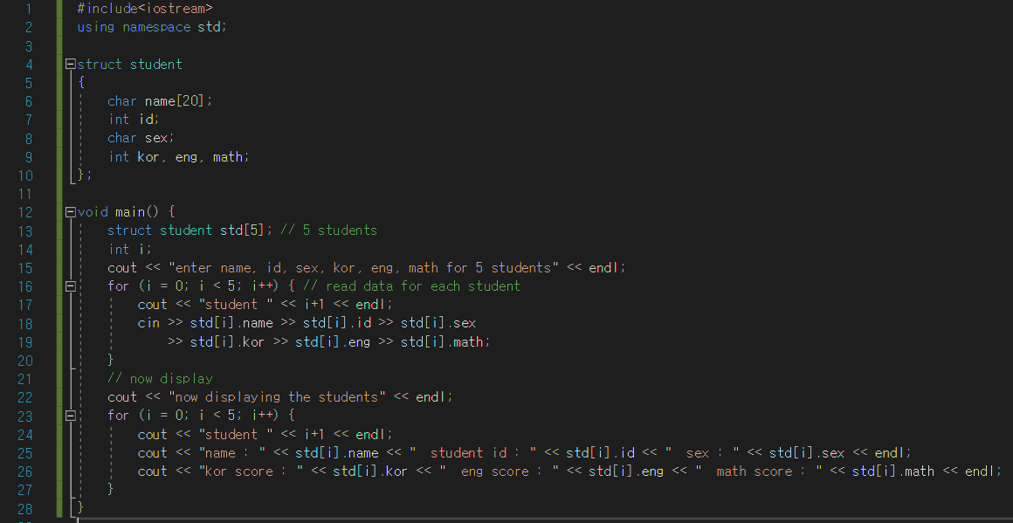
구조체를 선언하고 구조체의 이름을 student로 한다. 구조체 내에 id, kor, eng, math를 int형 변수로 선언한다. 또 성별을 알파벳 하나로 저장하기 위해 sex를 char형 변술 선언한다. 이름을 저장하기 위해 name을 char형이고 크기가 20인 배열로 선언한다.
이후 main 함수에서는 학생 5명에 대한 정보를 저장할 것이므로 struct student 타입으로 배열 stu를 크기5이 되도록 선언한다. 그리고 for문에서 인덱스 변수로 i를 이용할 것이므로 int형 변수 i를 선언한다. 이후 for문을 이용해 각 학생들의 정보를 구조체에 접근하여 출력한다. 학생의 수는 5명이므로 for문은 0부터 5보다 작을때까지 실행되도록 한다. i는 0부터 시작하므로 1을 더해서 i+1로 출력해야 한다. 이후 .을 이용해 각 구조체의 변수들에 접근하고 cin을 이용해 해당 변수에 값을 입력한다. 이후 입력된 값들을 출력해줘야 하므로 위에서와 같이 .을 이용해 구조체의 변수들에 접근하여 변수들을 출력해준다.

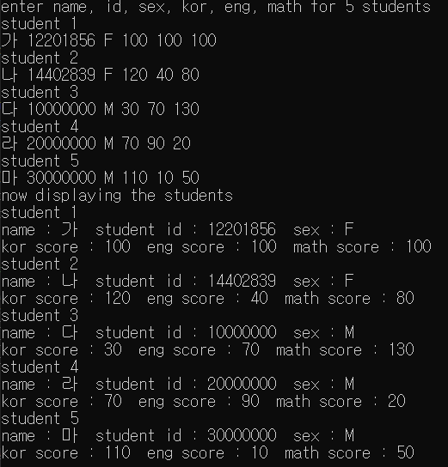
학생 각각의 정보를 지시에 따라 잘 입력하면 입력한 값이 변수에 저장되어 잘 출력되는 것을 알 수 있다.

4(2).
전체 코드
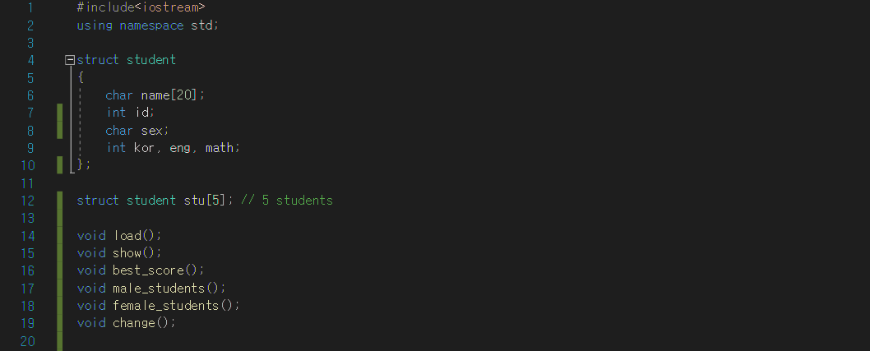
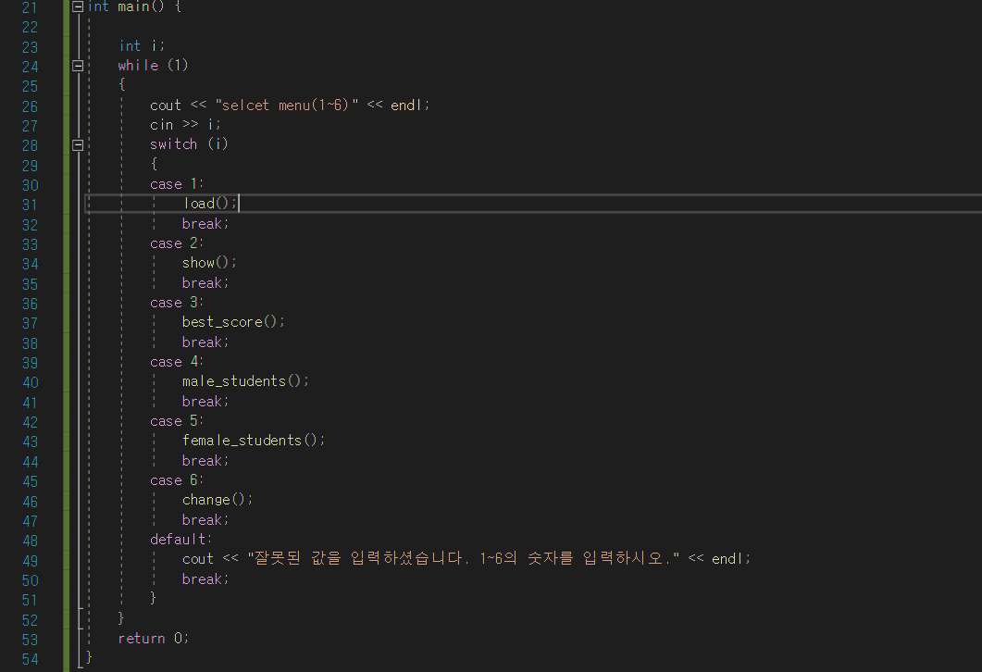
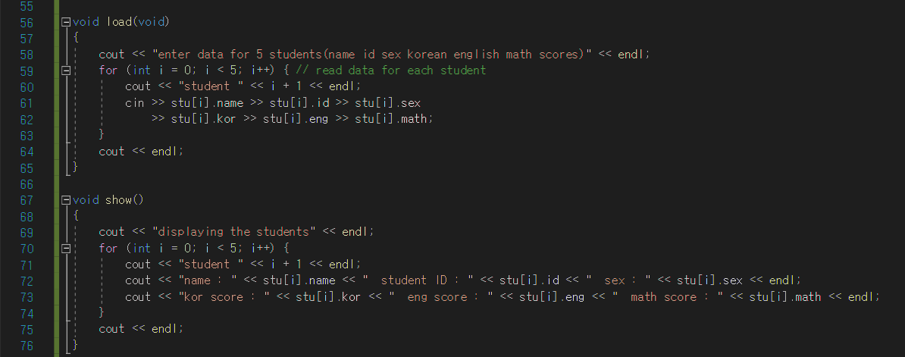
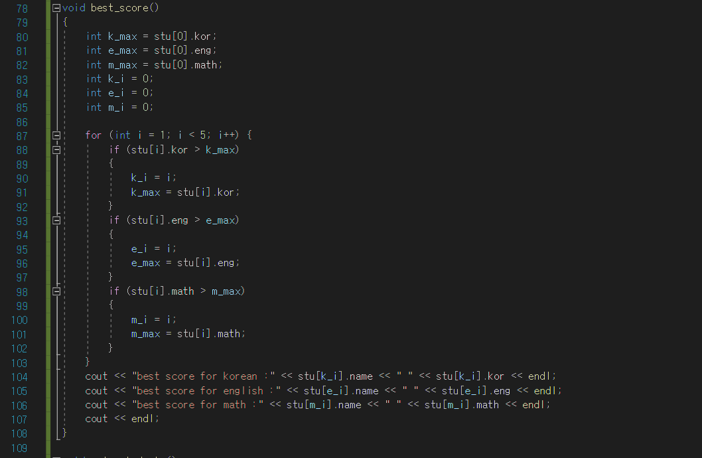
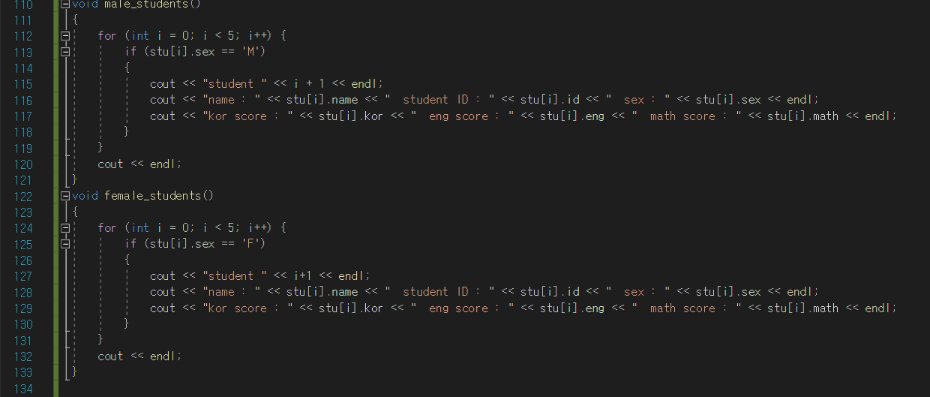
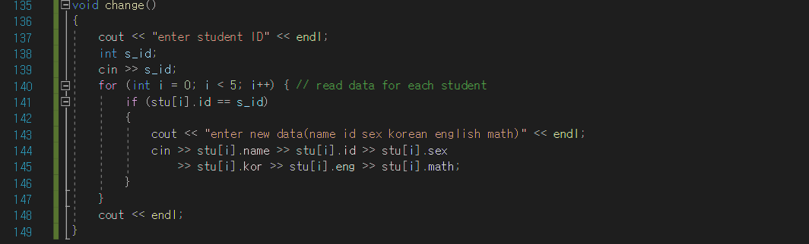

코드 설명
구조체를 선언하고 구조체의 이름을 student로 한다. 구조체 내에 id, kor, eng, math를 int형 변수로 선언한다. 또 성별을 알파벳 하나로 저장하기 위해 sex를 char형 변술 선언한다. 이름을 저장하기 위해 name을 char형이고 크기가 20인 배열로 선언한다.
이후 struct student type인 배열 stu[5]를 전역변수로 선언한다.
각각 학생들의 변수에 학생들의 정보를 입력해주는 함수 load, 입력된 변수에 대해 학생들의 정보를 출력해주는 show, kor, eng, math 점수 각각에 대해 가장 높은 학생의 이름과 점수를 출력해주는 best_score 함수, 남자인 학생들의 정보를 출력해주는 male_student 함수, 여자인 학생들의 정보를 출력해주는 female_student 함수, 입력한 ID에 대한 학생의 정보만을 변경하는 change 함수의 프로토타입을 선언한다.

위에서 프로토타입으로 선언한 함수들을 각각 정의해준다. load함수와 show함수에서는 4-1문제의 main함수 부분에서 학생들의 정보를 입력하고 출력한 부분을 각각 load는 입력한 부분, show는 출력한 부분으로 나누어 함수의 정의 부분에 넣어준다.

best_score 함수의 정의에서는 먼저 kor, eng, math 각각에 대해 최고점을 저장하는 변수와 최고점을 가진 학생의 인덱스를 저장하는 변수를 선언해주고 각각의 변수에 student 1 학생의 정보를 넣어준다. 이후 for문을 이용해 각 학생들의 정보를 if문을 이용해 비교 하여 최고점을 가진 학생의 인덱스와 점수를 저장한다. 이후 저장된 각각 과목의 인덱스를 이용하여 kor, eng, math 각각의 과목에서의 최고점을 가진 학생의 이름과 해당 과목에서의 학생의 점수를 출력한다.

male 함수에서는 각각의 학생들의 성별 변수에 접근하여 if문 안에서 각 학생들의 성별 변수가 문자 M과 동일하면 남자 학생인 것이므로 그 학생에 대한 정보를 출력한다.
male 함수에서는 각각의 학생들의 성별 변수에 접근하여 if문 안에서 각 학생들의 성별 변수가 문자 F과 동일하면 여자 학생인 것이므로 그 학생에 대한 정보를 출력한다.

change 함수에서는 먼저 정보를 변경할 학생의 id를 저장할 변수를 선언하기 위해 s_id를 선언한후 사용자로부터 s_id를 입력받는다. 그후 for문 안에서 if문을 이용하여 각 학생들의 id 정보와 입력한 s_id를 비교하여 동일하면 그 학생의 정보를 바꿔야 하므로, 해당학생의 정보들을 변경해준다.

이후 while문의 조건문을 1(true)로 해주고 안에 switch문을 이용하여 i가 1일 때는 load함수가, 2일 때는 show함수가, 3일 때는 best_score 함수가, 4일 때는 male_students함수가, 5일 때는 female_student함수가 6일 때는 change함수가 실행되도록 한다. 만약에 1~6까지 숫자가 아닌 다른 숫자가 입력됐을 시에는 default로 가게 되고 값을 잘못 입려했다는 문구를 출력하게 된다.

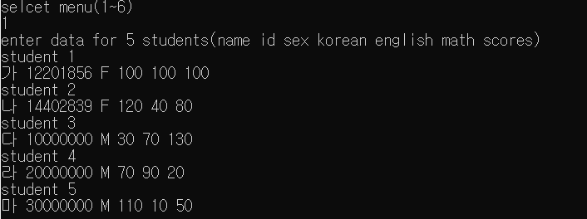
1번 메뉴를 입력하여 5명의 학생들의 정보를 각각 입력한다.
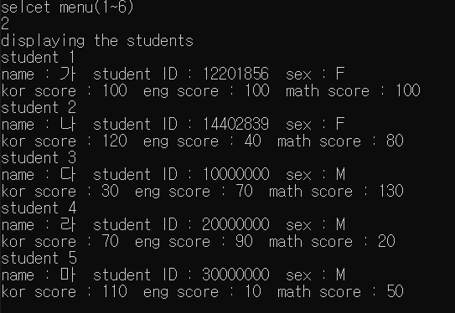
2번 메뉴를 입력하면 1번 메뉴에서 입력된 값들이 출력되는 것을 확인 가능하다.

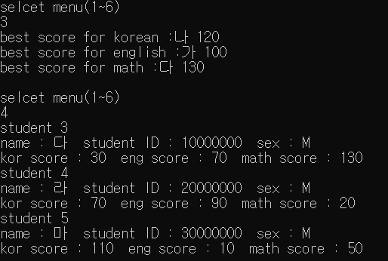
3번 메뉴를 입력하면 korean, english, math 각각의 점수에 대해 최고점을 가진 학생의 이름과 해당 과목의 점수가 출력된다.
4번 메뉴를 입력하면 남자인 학생들에 대한 정보가 출력된다.
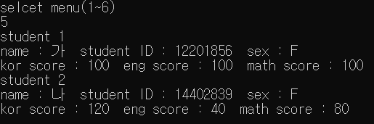
5번 메뉴를 입력하면 여자인 학생들에 대한 정보가 출력된다.

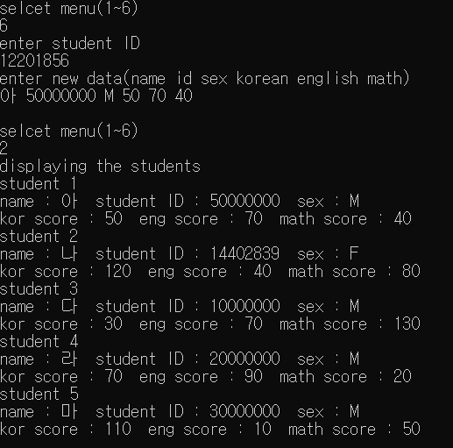
6번 메뉴를 입력한 후에 가의 학번을 입력하고 변경할 정보를 입력한 후에 2번 메뉴를 입력하면 변경된 값이 출력되는 것을 확인 가능하다.

HW #13 Introduction
ID | 12201856 | Name | 김다영
Discussions
이번 과제에서는 지난 시간에 배운 구조체 수업의 내용을 종합하여 응용하는 문제를 풀었다.
이번 과제의 코드를 작성하면서 알게 된 사실은 정의한 구조체 명을 type으로 이용한 배열 변수를 만들 수 있다는 것이었다. 이를 통해 structure도 int, char 등과 같은 자료형과 같은 역할을 한다는 것을 알 수 있었다. 또 4-2번에서 변수를 전역변수로 선언하기 위해 4-1에서 main함수 부분에 있는 struct student std[5]; 의 코드를 그대로 복사해 main 함수 윗부분에 붙여 넣었는데 오류가 발생함을 알 수 있었다. 오류가 왜 발생하는 지에 대해 자세히 이해하지는 못했으니 using namespace std; 에서의 std와 혼동이 생겨 오류가 발생한 것이라고 인터넷 검색을 통해 알 수 있었다. 또 이번 과제에서는 이용하지 않았지만 union과 structure의 메모리 공간을 구하는 방법도 강의노트에 나와있는 예제 코드를 통해 이해했다. 4-2에서 선언한 함수들을 이용할 때 parameter에 어떠한 값이 들어가야하는 지를 고민했는데, 학생들의 변수를 전역변수로 선언함으로써 parameter에 따로 값을 입력하지 않아도 전역변수 값을 바로 바꿀 수 있다는 것을 깨달을 수 있었다.

